"Что наша жизнь? Игра!"
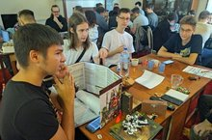
14-15 октября в Казани проходил фестиваль настольных ролевых игр PFKZN-2023. Трудовые будни сменились выходными, и наши ученики из 11 класса приняли участие в третьем ежегодном собрании казанского отделения игроков по НРИ Pathfinder. Причем сразу два ученика Богдан и Денис провели свои первые открытые игры по этой игре в качестве мастеров-игропрактиков. Приятно осознавать, что меньше чем за год еженедельных занятий выпускники-гимназисты не только освоили многотомные книги правил, но и нашли в себе смелость выступить со своими дебютными играми на мероприятии. Впереди разбор полетов, новые игровые системы, углубление изученного материала, погружение в фантастические вселенные. А также набор новичков в клуб! Благо после первого опыта ведения игр появляется интерес к дальнейшему распространению игропрактик и развитию по этому перспективному прикладному направлению игростроя и игромастерения.

Сентябрь 2023г.

